Об утверждении регламента государственной услуги "Выдача свидетельства на право временного вывоза культурных ценностей"
Утративший силу
Постановление акимата города Шымкент от 26 февраля 2019 года № 143. Зарегистрировано Департаментом юстиции города Шымкент 1 марта 2019 года № 18. Утратило силу постановлением акимата города Шымкент от 11 сентября 2020 года № 564
Сноска. Утратило силу постановлением акимата города Шымкент от 11.09.2020 № 564 (вводится в действие со дня его первого официального опубликования).
В соответствии с пунктом 1 статьи 16 Закона Республики Казахстан от 15 апреля 2013 года "О государственных услугах" акимат города Шымкент ПОСТАНОВЛЯЕТ:
1. Утвердить регламент государственной услуги "Выдача свидетельства на право временного вывоза культурных ценностей" согласно приложению к настоящему постановлению.
2. Государственному учреждению "Управление культуры и развития языков города Шымкент" в порядке, установленном законодательными актами Республики Казахстан, обеспечить:
1) государственную регистрацию настоящего постановления в Департаменте юстиции города Шымкент;
2) в течении десяти календарных дней со дня государственной регистрации настоящего постановления направление его копии в бумажном и электронном виде на казахском и русском языках в Шымкентский региональный центр правовой информации-филиал республиканского государственного предприятия на праве хозяйственного ведения "Республиканский центр правовой информации" Министерства юстиции Республики Казахстан для официального опубликования и включения в эталонный контрольный банк нормативных правовых актов Республики Казахстан;
3) в течении десяти календарных дней со дня государственной регистрации настоящего постановления направление его копии на официальное опубликование в периодические печатные издания, распространяемые на территории города Шымкент;
4) размещение настоящего постановления на интернет-ресурсе акимата города Шымкент после его официального опубликования.
3. Исполнение настоящего постановления возложить на исполняющего обязанности руководителя государственного учреждения "Управление культуры и развития языков города Шымкент" А.Шалхарову.
4. Контроль за исполнением настоящего постановления возложить на первого заместителя акима города К.Нуртай.
5. Настоящее постановление вводится в действие по истечении десяти календарных дней после дня его первого официального опубликования.
Аким города | Г. Абдрахимов
Приложение к постановлению
акимата города Шымкент
от "26" февраля 2019 года № 143
Регламент государственной услуги "Выдача свидетельства на право временного вывоза культурных ценностей"
Глава 1. Общие положения
1. Государственная услуга "Выдача свидетельства на право временного вывоза культурных ценностей" (далее -государственная услуга) оказывается государственным учреждением "Управление культуры и развития языков города Шымкент" (далее - услугодатель) на основании стандарта государственной услуги "Выдача свидетельства на право временного вывоза культурных ценностей", утвержденного приказом Министра культуры и спорта Республики Казахстан от 22 апреля 2015 года № 146 (зарегистрирован в Реестре государственной регистрации нормативных правовых актов под № 11238) (далее-Стандарт).
Прием заявления и выдача результата оказания государственной услуги осуществляется через:
1) канцелярию услугодателя;
2) веб-портал "электронного правительства" ww.egov.kz, www.elicense.kz (далее - портал).
2. Форма оказания государственной услуги: электронная (частично автоматизированная).
3. Результат государственной услуги - свидетельство на право временного вывоза культурных ценностей, по форме, утвержденной приказом Министра культуры и спорта Республики Казахстан от 22 января 2015 года № 19 "Об утверждении Правил выдачи свидетельства на право временного вывоза культурных ценностей" (зарегистрирован в Реестре государственной регистрации нормативных правовых актов под № 10320) (далее -свидетельство), либо мотивированный ответ об отказе в оказании государственной услуги в случаях и по основаниям, предусмотренным пунктом 9-1 Стандарта.
Форма предоставления результата оказания государственной услуги: электронная.
Глава 2. Описание порядка действий структурных подразделений (работников) услугодателя в процессе оказания государственной услуги
4. Основанием для начала процедуры (действия) по оказанию государственной услуги является:
при обращении к услугодателю - представление услугополучателем (либо уполномоченным представителем) документов, указанных в пункте 9 Стандарта;
на Портал - запрос в форме электронного документа, удостоверенного электронной цифровой подписью (далее - ЭЦП) услугополучателя.
5. Содержание каждой процедуры (действия), входящей в состав процесса оказания государственной услуги, длительность его выполнения:
1) осуществление сотрудником канцелярии приема документов, их регистрации и передачи руководителю услугодателя -10 (десяти) минут;
2) рассмотрение руководителем услугодателя документов и определение ответственного исполнителя услугодателя -1 (одного) часа;
3) направление ответственным исполнителем услугодателя на экспертную комиссию представленного предмета услугополучателя для проведения экспертизы -2 (двух) рабочих дней;
4) осуществление экспертизы на представленный предмет экспертной комиссией - 5 (пяти) рабочих дней;
5) оформление ответственным исполнителем экспертного заключения - 1 (одного) часа;
6) подготовка ответственным исполнителем услугодателя свидетельства либо мотивированного ответа об отказе в оказании государственной услуги на основании заключения экспертной комиссии - 2 (двух) рабочих дней;
7) подписание руководителем услугодателя свидетельства либо мотивированного ответа об отказе в оказании государственной услуги - 1 (одного) часа;
8) выдача услугополучателю результата государственной услуги - 15 (пятнадцати) минут.
6. Результат процедуры (действия) по оказанию государственной услуги, который служит основанием для начала выполнения следующей процедуры (действия):
1) прием, регистрация документов и внесение на рассмотрение руководителю услугодателя;
2) определение ответственного исполнителя услугодателя;
3) направление представленного предмета в экспертную комиссию для проведения экспертизы;
4) проведение экспертизы культурной ценности;
5) оформление экспертного заключения;
6) подготовка свидетельства либо мотивированного ответа об отказе в оказании государственной услуги;
7) подписание руководителем услугодателя свидетельства либо мотивированного ответа об отказе в оказании государственной услуги;
8) выдача результата государственной услуги.
Глава 3. Описание порядка взаимодействия структурных подразделений (работников) услугодателя в процессе оказания государственной услуги
7. Перечень структурных подразделений (работников) услугодателя, которые участвуют в процессе оказания государственной услуги:
1) сотрудник канцелярии услугодателя;
2) руководитель услугодателя;
3) ответственный исполнитель услугодателя;
4) экспертная комиссия.
8. Описание последовательности процедур (действий) между структурными подразделениями (работниками) с указанием длительности каждой процедуры (действия):
1) осуществление сотрудником канцелярии приема документов и их регистрации - 10 (десяти) минут;
2) рассмотрение руководителем услугодателя документов и определение ответственного исполнителя услугодателя-1 (одного) часа;
3) направление ответственным исполнителем услугодателя на экспертную комиссию представленного предмета услугополучателя для проведения экспертизы -2 (двух) рабочих дней;
4) осуществление экспертизы на представленный предмет экспертной комиссией -5 (пяти) рабочих дней;
5) оформление ответственным исполнителем экспертного заключения - 1 (одного) часа;
6) подготовка ответственным исполнителем услугодателя свидетельства либо мотивированного ответа об отказе в оказании государственной услуги на основании заключения экспертной комиссии - 2 (двух) рабочих дней;
7) подписание руководителем услугодателя свидетельства либо мотивированного ответа об отказе в оказании государственной услуги - 1 (одного) часа;
8) выдача услугополучателю результата государственной услуги -15 (пятнадцати) минут.
Глава 4. Описание порядка оказания государственной услуги через Портал и порядка использования информационных систем в процессе оказания государственной услуги
9. Описание порядка оказания государственной услуги через Портал и последовательности процедур (действий) услугодателя и услугополучателя:
услугополучатель осуществляет регистрацию на Портале с помощью индивидуального идентификационного или бизнес-идентификационного номеров (далее - ИИН/БИН), а также пароля (осуществляется для незарегистрированных услугополучателей на Портале);
процесс 1 - процесс авторизации услугополучателя на Портале для получения государственной услуги;
условие 1 - проверка на Портале подлинности данных о зарегистрированном услугополучателе через ИИН/БИН и пароль;
процесс 2 - формирование Порталом сообщения об отказе в авторизации в связи с имеющимися нарушениями в данных услугополучателя;
процесс 3 - выбор услугополучателем государственной услуги, указанной в настоящем Регламенте, вывод на экран формы запроса для оказания государственной услуги и заполнение услугополучателем формы (ввод данных) с учетом ее структуры и форматных требований, прикрепление к форме запроса необходимых копий документов в электронном виде, указанных в пункте 9 Стандарта, а также выбор услугополучателем регистрационного свидетельства ЭЦП для удостоверения (подписания) запроса;
условие 2 - проверка на Портале срока действия регистрационного свидетельства ЭЦП и отсутствия в списке отозванных (аннулированных) регистрационных свидетельств, а также соответствия идентификационных данных (между ИИН/БИН, указанным в запросе и ИИН/БИН, указанным в регистрационном свидетельстве ЭЦП);
процесс 4 - формирование сообщения об отказе в запрашиваемой государственной услуге в связи с не подтверждением подлинности ЭЦП услугополучателя;
процесс 5 - направление электронного документа (запроса услугополучателя), удостоверенного (подписанного) ЭЦП услугополучателя, через шлюз "электронного правительства" (далее - ШЭП) в автоматизированное рабочее место регионального шлюза "электронного правительства") (далее - АРМ РШЭП) для обработки запроса услугодателем;
процесс 6 - регистрация электронного документа в АРМ РШЭП;
условие 3 - проверка (обработка) услугодателем соответствия приложенных услугополучателем документов, указанных в пункте 9 Стандарта.
процесс 7 - формирование сообщения об отказе в запрашиваемой государственной услуге в связи с имеющимися нарушениями в документах услугополучателя;
процесс 8 - получение услугополучателем результата государственной услуги (уведомление в форме электронного документа), сформированного АРМ РШЭП.
Результат оказания государственной услуги направляется услугополучателю в "личный кабинет" в форме электронного документа, удостоверенного ЭЦП уполномоченного лица услугодателя.
Функциональные взаимодействия информационных систем, задействованных при оказании государственной услуги через Портал, приведены диаграммой согласно приложению 1 к настоящему регламенту.
10. Подробное описание последовательности процедур (действий), взаимодействий структурных подразделений (работников) услугодателя в процессе оказания государственной услуги, а также порядка использования информационных систем в процессе оказания государственной услуги отражается в справочнике бизнес-процессов оказания государственной услуги согласно приложению 2 к настоящему регламенту.
Приложение 1
к регламенту государственной
услуги "Выдача свидетельства
на право временного вывоза
культурных ценностей"
Диаграмма функционального взаимодействия информационных систем, задействованных в оказании государственной услуги через Портал

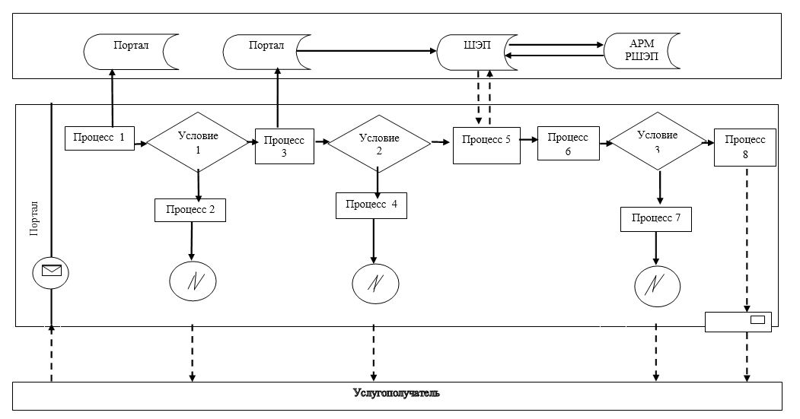

Условные обозначения:

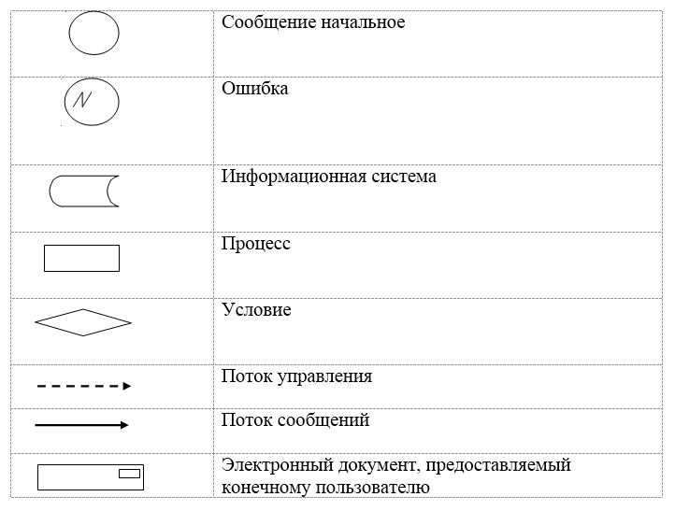

Приложение 2
к регламенту государственной
услуги "Выдача свидетельства
на право временного вывоза
культурных ценностей"
Справочник бизнес-процессов оказания государственной услуги "Выдача свидетельства на право временного вывоза культурных ценностей"

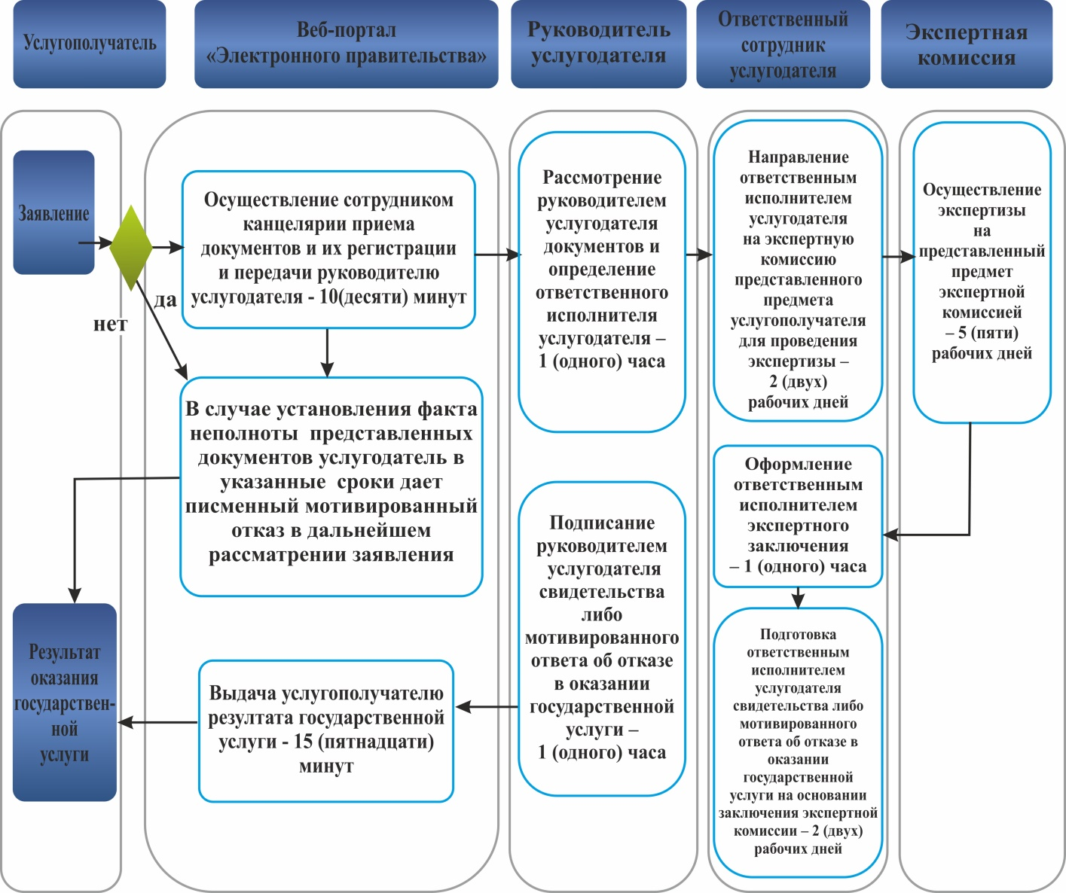

© 2012. РГП на ПХВ «Институт законодательства и правовой информации Республики Казахстан» Министерства юстиции Республики Казахстан

